Proiectarea și implementarea unui sistem automatizat pentru monitorizarea calității aerului și analiza datelor. Studiu de caz aplicat

Documentul de proiectare

Cuprins

Documentul de proiectare i
Cuprins ii
1. Introducere 1
1.1 Scopul documentului 1
2. Prezentare generală și abordări de proiectare 3
2.1 Prezentare generală 3
2.2 Presupuneri/ Constrângeri/ Riscuri 4
3. Considerații de proiectare 6
3.1 Obiective și linii directoare (ghiduri) 6
3.2 Metode de dezvoltare 7
3.3 Strategii de arhitectură 8
4. Arhitectura Sistemului și Proiectarea Arhitecturii 10
4.1 Vedere logică 10
4.2 Arhitectură hardware 10
4.3 Arhitectură software 11
4.4 Arhitectura informațiilor 12
4.5 Arhitectura de comunicații interne 12
4.6 Diagrama de arhitectură a sistemului 12
4.7 Proiectarea bazei de date 13
4.8 Conversii de date 14
4.9 Interfețe utilizator 14
4.10 Proiectarea interfețelor cu utilizatorul 15
5. Scenarii de utilizare 16
6. Proiectare de detaliu 17
6.1 Proiectare hardware de detaliu 17
6.2 Proiectare software de detaliu 18
6.3 Proiectare detaliată de securitate 18
6.4 Proiectare de detaliu pentru performanța sistemului 19
6.5 Proiectare detaliată a comunicațiilor interne (între componente) 19
7. Controale pentru verificarea integrității sistemului 20

Introducere
Acest document de Proiectare a Sistemului descrie arhitectura detaliată și specificațiile tehnice ale sistemului propus pentru monitorizarea calității aerului. Sistemul va utiliza senzorul SEN55 pentru colectarea datelor și o aplicație web pentru vizualizarea și procesarea acestora. Documentul va oferi echipei de dezvoltare informațiile necesare pentru a construi și integra sistemul conform cerințelor funcționale și non-funcționale definite în documentul anterior de cerințe.
Documentul de proiectare se va dezvolta într-un proces incremental și iterativ pe parcursul întregului ciclu de viață al proiectului, adaptându-se pe măsură ce apar noi cerințe sau modificări. Detaliile arhitecturale și funcționale prezentate vor ghida implementarea tehnică a sistemului, inclusiv modul în care componentele hardware și software vor interacționa pentru a livra rezultatele dorite.

Scopul documentului
Scopul acestui document este de a oferi specificații clare și detaliate pentru dezvoltarea sistemului de monitorizare a calității aerului, pornind de la cerințele inițiale până la implementarea finală. Documentul va ajuta echipa de dezvoltare să înțeleagă arhitectura sistemului și cum fiecare componentă (hardware, software, rețea) trebuie să funcționeze în ansamblu pentru a atinge obiectivele stabilite.

Acesta va include:
- Arhitectura sistemului la nivel înalt: O viziune generală asupra structurii sistemului, descriind modul în care diferitele componente (senzori, servere, aplicație web) se integrează pentru a furniza funcționalitatea dorită.
- Proiectarea datelor: Descrierea modului în care datele colectate de senzorii SEN55 vor fi stocate și procesate pentru a produce informații relevante, cum ar fi AQI (Indicele Calității Aerului).
- Interfața om-mașină (UI): Detalii despre cum utilizatorii vor interacționa cu aplicația pentru a vizualiza datele și pentru a personaliza setările sistemului.
- Scenarii operaționale: Exemple de utilizare a sistemului în diferite condiții operaționale, care vor ajuta echipa de dezvoltare să înțeleagă comportamentul dorit al aplicației în practică.

Acest document va fi actualizat pe măsură ce dezvoltarea sistemului avansează, pentru a reflecta schimbările și pentru a răspunde oricăror noi cerințe sau adaptări ale arhitecturii.
Publicul țintă al acestui document include:
- Managerul de proiect: Va utiliza acest document pentru a urmări progresul dezvoltării și pentru a se asigura că sistemul îndeplinește cerințele stabilite.
- Echipa de proiect: Va folosi documentul pentru a implementa fiecare componentă a sistemului conform specificațiilor.
- Echipa de dezvoltare: Se va ghida după acest document pentru a dezvolta și integra software-ul, hardware-ul și comunicațiile necesare.
- Părțile interesate externe: Unele secțiuni ale documentului, în special cele legate de interfața utilizatorului (UI), vor fi împărtășite cu clienții sau utilizatorii finali pentru feedback și aprobare.

Documentul de proiectare este destinat să ajute toate părțile implicate în realizarea acestui proiect să înțeleagă arhitectura propusă și să colaboreze eficient pentru finalizarea cu succes a implementării sistemului.

Prezentare generală și abordări de proiectare

Această secțiune descrie principiile și strategiile de design care vor ghida dezvoltarea sistemului. În cadrul acestui proiect, abordarea va fi una modulară și scalabilă, cu scopul de a permite extinderea ulterioară a funcționalităților și integrarea cu noi dispozitive de monitorizare a calității aerului.

Prezentare generală
Sistemul propus pentru monitorizarea calității aerului se bazează pe utilizarea senzorilor SEN55 pentru a colecta date referitoare la parametrii de calitate a aerului, cum ar fi PM2.5, PM10, AQI, temperatura și umiditatea. Aceste date vor fi trimise către o aplicație backend pentru procesare și stocare, iar utilizatorii vor avea acces la informațiile colectate printr-o aplicație web intuitivă.
Abordarea de design se concentrează pe crearea unui sistem modular în care componentele software și hardware pot fi adăugate, actualizate sau înlocuite cu ușurință, asigurând astfel scalabilitatea și flexibilitatea. În plus, sistemul va fi scalabil și va permite integrarea ulterioară a altor senzori sau dispozitive, fără a afecta performanța generală a sistemului.
Arhitectura sistemului va fi client-server, cu un frontend dezvoltat în React, care va comunica cu un backend construit pe platforma Node.js. Backend-ul va fi conectat la AWS Lambda pentru procesarea datelor și DynamoDB pentru stocarea acestora. În ceea ce privește comunicațiile interne, se va utiliza protocolul MQTT pentru transmiterea datelor de la senzorii SEN55 la server, iar HTTPS va fi utilizat pentru comunicațiile între aplicația web și server.

Presupuneri/ Constrângeri/ Riscuri

Presupuneri
- Senzorii SEN55 vor furniza date precise și corecte, iar aceștia vor funcționa într-un mediu controlat, fără fluctuații semnificative ale temperaturii și umidității care ar putea afecta măsurătorile.
- Utilizatorii vor dispune de conexiune stabilă la internet pentru a putea accesa aplicația web și a vizualiza datele în timp real.
- AWS Amplify va fi disponibil și va suporta încărcarea datelor și procesarea acestora la scară.
- Sistemul va fi utilizat de utilizatori finali cu niveluri variate de competență tehnică, ceea ce înseamnă că interfața va trebui să fie intuitivă și accesibilă, fără necesitatea unor cunoștințe tehnice avansate.

Constrângeri
- Mediu hardware/software: Senzorii SEN55 vor fi utilizați într-un mediu cu condiții de mediu controlate (fără umiditate extremă sau temperaturi foarte scăzute), iar sistemul de colectare a datelor va depinde de hardware-ul Raspberry Pi 4B. Acesta poate avea limitări în termeni de procesare și memorie.
- Conectivitate la internet: Senzorii și serverele de backend vor depinde de o conexiune de internet stabilă pentru a transfera datele. Orice întrerupere a conexiunii va afecta actualizarea în timp real a datelor.
- Securitate și protecția datelor: Sistemul va respecta reglementările de protecție a datelor, cum ar fi GDPR, pentru a asigura confidențialitatea și integritatea datelor utilizatorilor. Toate datele vor fi criptate și gestionate conform standardelor de securitate.
- Cerințe de performanță: Aplicația web trebuie să fie capabilă să proceseze și să afișeze datele într-un interval de timp rezonabil (maximum 2 secunde pentru încărcarea datelor).
- Interoperabilitate: Sistemul va trebui să fie compatibil cu browser-ele web moderne (Chrome, Firefox, Safari, Edge) și va trebui să suporte actualizări din partea senzorilor noi, care vor fi integrați în viitor.

Riscuri
Eșecuri ale senzorilor: Deoarece senzorii SEN55 sunt baza de colectare a datelor, orice defecțiune a acestora poate duce la pierderea datelor sau la erori de măsurare. Pentru a minimiza acest risc, se va implementa un sistem de monitorizare a stării senzorilor, care va semnala defecțiunile.
Scalabilitate: Deși sistemul este conceput pentru a fi scalabil, adăugarea unui număr mare de senzori sau utilizatori poate duce la o încărcare mare a serverului și la probleme de performanță. Este esențial ca infrastructura să fie monitorizată și să poată fi extinsă rapid, în cazul în care se anticipează o creștere a cerințelor.
Securitate și protecția datelor: Riscurile legate de securitatea aplicației și protecția datelor sensibile sunt mereu prezente. Sistemul va implementa criptarea datelor și va asigura accesul controlat la informațiile personale, dar pot apărea riscuri externe legate de atacurile cibernetice.

Considerații de proiectare

Această secțiune detaliază problemele care trebuie rezolvate înainte de a elabora o soluție de design completă pentru sistemul de monitorizare a calității aerului. În cadrul acestei secțiuni se vor analiza obiectivele și liniile directoare care vor ghida proiectarea, metodele de dezvoltare alese și strategiile arhitecturale adoptate pentru a asigura eficiența și scalabilitatea sistemului.

Obiective și linii directoare (ghiduri)
Obiective de design:
- Scalabilitate: Sistemul trebuie să fie capabil să gestioneze un număr din ce în ce mai mare de senzori și utilizatori, fără a afecta performanța sau stabilitatea acestuia. Arhitectura trebuie să permită integrarea facilă a altor senzori sau dispozitive în viitor.
- Performanță: Aplicația web trebuie să răspundă rapid, cu timpi de încărcare de maximum 2 secunde pentru vizualizarea datelor. Acest lucru va fi esențial pentru a asigura o experiență bună utilizatorilor care vor depinde de datele în timp real.
- Securitate și confidențialitate: Protecția datelor sensibile (de exemplu, datele utilizatorilor și informațiile colectate de la senzori) va fi o prioritate majoră. Se vor implementa criptarea datelor și protocoale de securitate pentru a proteja comunicațiile între client și server.

Linii directoare pentru design:
- Codare: Se vor respecta ghiduri standard de codare, cum ar fi utilizarea unui stil consistent pentru denumirea variabilelor și funcțiilor, și documentarea detaliată a codului sursă.
- Interfața utilizatorului (UI): UI-ul va fi intuitiv și simplu, iar interacțiunile utilizatorului vor fi facilitate prin butoane și opțiuni clare. Acesta va fi adaptat și pentru dispozitive mobile.
- Utilizarea librăriilor și API-urilor externe: Se va opta pentru librării și API-uri bine documentate și susținute, cum ar fi React pentru frontend, Node.js pentru backend și GraphQL pentru API-ul de interogare a datelor.
Principii de design:
- Ușurința în utilizare: Interfața trebuie să fie ușor de folosit, chiar și pentru utilizatori cu cunoștințe tehnice minime.
- Modularitate: Arhitectura sistemului va fi modulară, fiecare componentă (colectarea datelor, procesarea acestora, vizualizarea datelor) fiind separată pentru a permite ușor modificarea sau extinderea sistemului.

Metode de dezvoltare
Pentru dezvoltarea acestui sistem, vom folosi o metodă de dezvoltare iterativă și incrementală, bazată pe agile. Acesta presupune dezvoltarea sistemului pe etape, cu revizuiri periodice și îmbunătățiri continue, bazate pe feedback-ul echipei de dezvoltare și al utilizatorilor.
- Structurată pe obiecte: Proiectul va urma principii de programare orientată pe obiecte (OOP), astfel încât fiecare componentă a sistemului să fie reprezentată ca un obiect cu funcționalități și atribute clare.
- Prototipare rapidă: Se vor dezvolta prototipuri rapide ale aplicației, în special pentru interfața cu utilizatorul, pentru a obține feedback rapid și pentru a îmbunătăți continuu designul.
- UML (Unified Modeling Language): Vom utiliza diagrame UML pentru a modela arhitectura sistemului și fluxurile de date între componente. Acestea vor ajuta la înțelegerea clară a interacțiunii dintre părțile sistemului și vor facilita colaborarea între echipele de dezvoltare.
- Testare continuă: Se vor efectua teste unitare, teste de integrare și teste de performanță pe parcursul dezvoltării pentru a asigura că fiecare componentă a sistemului funcționează corect.

Contingente care ar putea apărea:
- Probleme de compatibilitate: Poate apărea o incompatibilitate între librării sau framework-uri utilizate, iar soluția ar fi migrarea la alternative sau ajustarea arhitecturii pentru a rezolva aceste probleme.
- Modificări de cerințe: Orice modificări semnificative ale cerințelor ar putea necesita ajustări majore ale arhitecturii sau ale componentelor deja dezvoltate.

Strategii de arhitectură
În proiectarea arhitecturii sistemului, vor fi luate în considerare următoarele strategii și decizii importante:

- Arhitectura bazată pe microservicii: Fiecare componentă (colectare date, procesare, vizualizare) va fi implementată ca un serviciu independent, ceea ce va permite scalabilitatea și întreținerea ușoară a fiecărei părți a sistemului. Această abordare va reduce complexitatea integrării noilor funcționalități sau dispozitive.
- Utilizarea AWS și a serviciilor serverless: Se va utiliza AWS Lambda pentru a rula funcții serverless care vor prelucra datele, ceea ce va asigura un cost scăzut și scalabilitate pe măsură ce numărul de senzori și utilizatori crește.
- Interfețe API GraphQL: Vom utiliza GraphQL pentru a oferi o interfață flexibilă pentru manipularea datelor. Acesta permite interogări precise și eficiente, economisind resursele serverului.
- Reutilizarea componentelor existente: Dacă se vor găsi componente software existente care pot fi integrate în proiect, se va opta pentru reutilizarea acestora. Acest lucru va reduce timpul de dezvoltare și va îmbunătăți fiabilitatea sistemului.
- Planuri viitoare de extindere: Sistemul va fi conceput astfel încât să poată fi ușor extins pentru a adăuga noi senzori sau pentru a integra noi funcționalități, cum ar fi alerte automate pentru utilizatori în caz de valori AQI extreme.
- Paradigmele interfeței utilizatorului (UI): Interfața utilizatorului va fi bazată pe un design responsive pentru a permite utilizarea aplicației pe o gamă largă de dispozitive (desktop, tablete, telefoane mobile). Designul va fi clar și intuitiv, cu o navigare ușoară și opțiuni de filtrare a datelor.
- Mecanisme de comunicare: Comunicarea între componentele sistemului se va face prin MQTT pentru datele de la senzori și HTTPS pentru comunicațiile între aplicația web și backend.
- Managementul resurselor: Se va pune un accent deosebit pe gestionarea eficientă a memoriei și a resurselor serverului pentru a asigura performanța optimă a aplicației, în special având în vedere că numărul de senzori ar putea crește rapid.

Arhitectura Sistemului și Proiectarea Arhitecturii
Arhitectura sistemului este concepută astfel încât să îndeplinească cerințele de performanță, scalabilitate și securitate, în timp ce asigură o integrare eficientă a senzorilor și a aplicației web. Sistemul este alcătuit din componente hardware și software interconectate care lucrează împreună pentru a colecta, procesa și vizualiza datele de la senzorii de calitate a aerului. În această secțiune, vom detalia modul în care datele sunt transferate între componente și modul în care fiecare subsistem contribuie la funcționalitatea generală.

Vedere logică
Sistemul este împărțit în trei subsisteme principale:
1. Colectarea datelor: Senzorii SEN55 măsoară parametrii de calitate a aerului (PM2.5, PM10, AQI, temperatura, umiditate) și transmit datele către un server de procesare.
2. Procesarea datelor: Backend-ul, care folosește AWS Lambda și Node.js, prelucrează datele colectate, calculează AQI și le stochează într-o bază de date.
3. Vizualizarea datelor: Aplicația web (frontend React) permite utilizatorilor să vizualizeze datele și să interacționeze cu sistemul, oferind reprezentări grafice și tabele pentru datele istorice și în timp real.

Fluxul logic al datelor:
1. Senzorii colectează date și le trimit prin MQTT la server.
2. Serverul procesează datele (calcul AQI) și le stochează în DynamoDB.
3. Aplicația web interoghează backend-ul folosind GraphQL pentru a adresa cererile de date și a le prezenta într-o formă ușor de înțeles utilizatorilor.

Arhitectură hardware
Arhitectura hardware a sistemului este organizată pe mai multe nivele, pentru a asigura fiabilitate, scalabilitate și performanță.
Componente hardware:
- Senzori SEN55: Acest dispozitiv măsoară parametrii de calitate a aerului, inclusiv PM2.5, PM10, AQI, temperatura și umiditatea. Senzorii sunt conectați la un Raspberry Pi 4B, care colectează datele și le trimite către serverul backend.
- Raspberry Pi 4B: Folosit pentru prelucrarea inițială a datelor și trimiterea acestora către server. Raspberry Pi 4B va fi conectat printr-o rețea locală (LAN) stabilă.
- Servere backend: Serverele care găzduiesc aplicația Node.js și AWS Lambda pentru procesarea datelor, stocarea acestora în DynamoDB și generarea rapoartelor și graficelor.

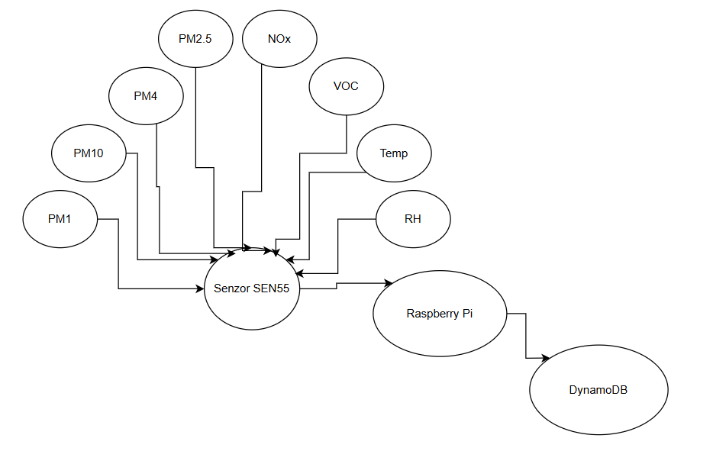
Fig. 1. Diagrama hardware a proiectului

Arhitectură software
Sistemul software este structurat pe mai multe nivele, fiecare cu un rol bine definit:
1. Frontend (Aplicația web):
- React: Folosit pentru dezvoltarea interfeței utilizator, care permite vizualizarea în timp real a datelor de calitate a aerului. React asigură un UI responsiv și performant.

2. Backend:
- Node.js: Platforma server-side folosită pentru gestionarea cererilor și procesarea datelor.
- AWS Lambda: Serviciu serverless care va prelua datele și le va procesa pentru a calcula AQI și a le salva în DynamoDB.

3. Baza de date:
- DynamoDB: Serviciul NoSQL al AWS care va stoca datele colectate de senzorii SEN55 și va permite interogări rapide prin API-ul GraphQL.

4. API:
- GraphQL: API-ul care permite frontend-ului să interacționeze eficient cu backend-ul, oferind date precise și scalabile.
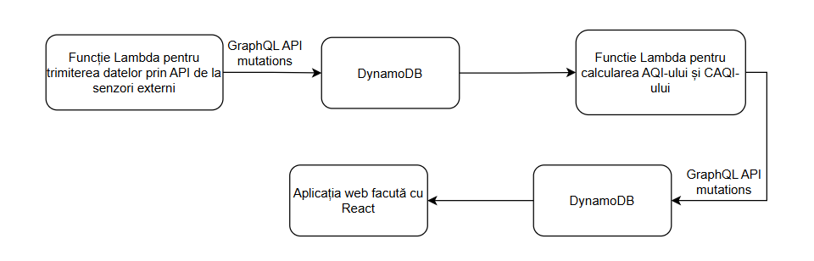
Fig. 2. Diagrama software a sistemului

Arhitectura informațiilor
Sistemul va stoca datele colectate de la senzorii SEN55 și va include următoarele tipuri de informații:
- Date despre calitatea aerului: PM2.5, PM10, AQI, temperatură și umiditate.
- Date de sistem: Loguri despre alerte de sistem.

Arhitectura de comunicații interne
Componentele hardware și software ale sistemului sunt conectate printr-o rețea locală (LAN) sau rețea globală (WAN) pentru a asigura transferul de date între senzorii de calitate a aerului și backend.
- HTTPS: Protocolul utilizat pentru comunicațiile securizate între aplicația web și backend.
- MQTT: Protocolul de comunicație între senzorii SEN55 și serverele backend pentru a transmite datele în timp real.

Diagrama de arhitectură a sistemului
Diagrama de arhitectură a sistemului va arăta conexiunile între componentele hardware și software, evidențiind fluxul de date de la senzorii de calitate a aerului către aplicația web, prin procesarea și stocarea acestora în backend.

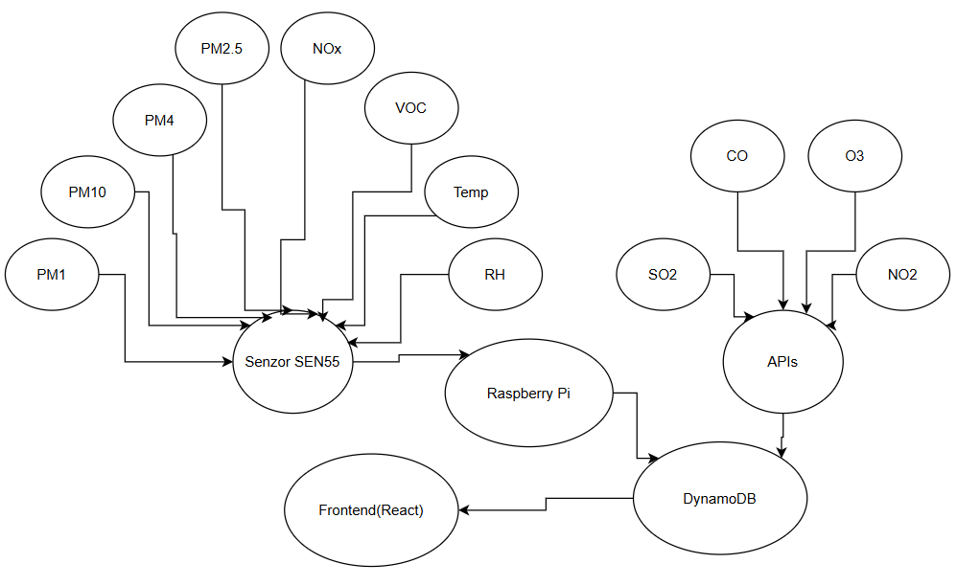
Fig. 3. Fluxul de date

Proiectarea bazei de date
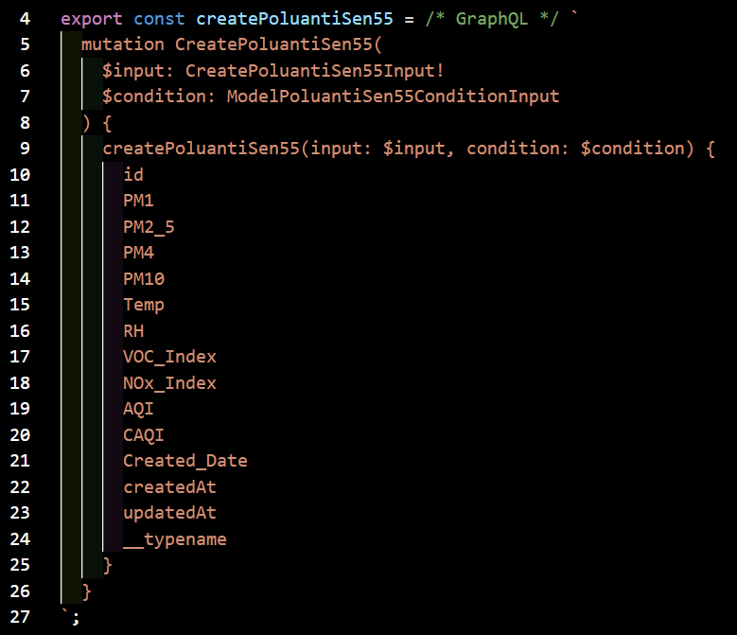
Fig. 4. Schema primului tabel numit PoluantiSen55
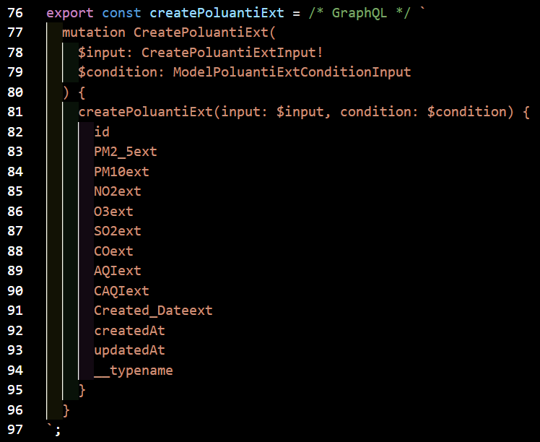
Fig. 5. Schema celui de-al doilea tabel numit PoluantiExt

Conversii de date
Pentru a transforma datele colectate în AQI (Indicele Calității Aerului), se va folosi o formulă standardizată, bazată pe parametrii PM2.5 și PM10. Aceasta va fi implementată pe serverul backend, în cadrul funcțiilor AWS Lambda, iar rezultatele vor fi salvate direct în baza de date DynamoDB.

Interfețe utilizator
Aplicația va avea doar utilizatori standard.

Intrări
Utilizatorii pot doar să vizualizeze date.

Ieșiri
Ieșirile vor include:
- Rapoarte grafice și tabele: Vizualizarea datelor de calitate a aerului pentru intervale de timp selectate.
- Alerte de calitate a aerului: Dacă AQI depășește pragul setat de utilizator, vor fi trimise notificări.

Proiectarea interfețelor cu utilizatorul
Paginile vor fi concentrate pe vizualizarea datelor, nu pe contactul direct cu utilizatorul.

Scenarii de utilizare

Scenariile de utilizare descriu funcționalitatea generală a sistemului din perspectiva utilizatorilor și cum acesta interacționează cu aplicația. Fiecare scenariu descrie pașii pe care utilizatorii trebuie să îi urmeze pentru a utiliza eficient sistemul, precum și modul în care datele sunt procesate și prezentate. Aceste scenarii ajută la înțelegerea modului în care aplicația răspunde la acțiunile utilizatorilor și cum interacționează cu componentele externe.

Scenariul 1: Vizualizarea datelor de calitate a aerului în timp real
Actori: Utilizator standard (de exemplu, o persoană interesată de calitatea aerului din zona sa).
Precondiții: Aplicația este accesibilă fără autentificare.
Flux de evenimente:
- Utilizatorul accesează aplicația web.
- Sistemul afișează imediat pagina principală cu datele de calitate a aerului.
- Sistemul colectează și afișează datele în timp real de la senzorii de calitate a aerului (de exemplu, PM2.5, PM10, AQI, temperatură, umiditate).
- Utilizatorul poate filtra datele pe intervale de timp (de exemplu, pentru ultimele 24 de ore, săptămână, lună).
- Sistemul actualizează continuu datele afișate pe ecran la fiecare 5 secunde.
Evenimente:
- Afișarea datelor în timp real.
- Actualizarea continuă a datelor de la senzor.
Interacțiuni cu alte componente:
- Backend: Interogarea bazei de date DynamoDB pentru obținerea celor mai recente date.
- Frontend: Afisarea datelor în format tabelar și grafic.
Postcondiții: Utilizatorul poate vizualiza datele și poate interacționa cu ele prin filtrarea și vizualizarea grafică a datelor.

Proiectare de detaliu

Această secțiune furnizează informațiile necesare echipei de dezvoltare pentru a construi și integra efectiv componentele hardware și software și pentru a interconecta segmentele hardware și software într-un produs funcțional.

Proiectare hardware de detaliu
În cadrul proiectului, hardware-ul va juca un rol esențial în colectarea datelor de la senzorii SEN55 și transmiterea acestora către backend-ul bazat pe AWS Cloud pentru procesare.
Componente hardware principale:
- Senzori SEN55:
  - Rol: Măsurarea calității aerului (PM2.5, PM10, AQI, temperatură, umiditate).
  - Specificații:
    - Tip de conector: GPIO (General Purpose Input/Output) pentru conectarea la Raspberry Pi 4B.
    - Alimentare: 5V DC.
    - Ieșire: Semnal analogic care va fi citit de Raspberry Pi.
    - Sursă: Senzor SEN55 fabricat de Sensirion.

- Raspberry Pi 4B:
  - Rol: Prelucrarea datelor colectate de senzorii SEN55 și transmiterea acestora către AWS Cloud.
  - Specificații:
    - Procesor: Quad-core ARM Cortex-A72 (1.5 GHz).
    - Memorie: 8GB RAM.
    - Stocare: MicroSD pentru stocarea software-ului și fișierelor temporare.
    - Alimentare: 5V 3A.
    - Conectori: 4 porturi USB 2.0, port HDMI pentru monitor, 2 porturi de rețea Ethernet.

- AWS Cloud:
  - Rol: Procesarea și stocarea datelor colectate de la senzorii de calitate a aerului.
  - Specificații:
    - AWS Lambda: Folosit pentru a rula funcții serverless care prelucrează și calculează AQI.
    - AWS DynamoDB: Baza de date NoSQL pentru stocarea datelor colectate.
    - AWS API Gateway: Folosit pentru a expune un API RESTful pentru comunicația între frontend și backend.

Proiectare software de detaliu
Sistemul software va fi structurat pe mai multe nivele, fiecare cu un rol clar definit în procesul de colectare, procesare și vizualizare a datelor.
Componente software:
- Frontend (Aplicația web):
  - Rol: Vizualizarea datelor și interacțiunea cu utilizatorul.
  - Tehnologii utilizate: React, JavaScript, HTML/CSS.
  - Interfață: Pagina principală cu date de calitate a aerului (PM2.5, AQI, temperatură), opțiuni de filtrare, grafice interactive.
- Backend (AWS Cloud):
  - Rol: Procesarea datelor colectate de la senzori și interacțiunea cu baza de date.
  - Tehnologii utilizate: AWS Lambda pentru procesarea datelor, AWS API Gateway pentru gestionarea cererilor API, AWS DynamoDB pentru stocarea datelor.
- Baza de date:
  - Rol: Stocarea datelor de calitate a aerului și a setărilor utilizatorilor.
  - Tehnologii utilizate: AWS DynamoDB pentru stocare NoSQL.
  - Strucuri de date: Tabele pentru măsurători de calitate a aerului și datele utilizatorilor.
Definiții ale serviciilor software:
- Serviciu de procesare a datelor (AWS Lambda):
  - Scop: Calculează AQI din datele brute primite de la senzorii SEN55.
  - Cerințe: Performanță ridicată pentru procesarea rapidă a datelor în timp real.
  - Interacțiune: Utilizează AWS API Gateway pentru a trimite datele prelucrate către frontend.

Proiectare detaliată de securitate
Securitatea este esențială pentru protejarea datelor utilizatorilor și pentru prevenirea accesului neautorizat. În acest sens, soluțiile adoptate includ măsuri pentru criptarea datelor și gestionarea accesului utilizatorilor.
- Autentificare:
  - Proiect: Deși nu există un sistem de logare pentru utilizatori în aplicație, toate comunicațiile dintre frontend și backend vor fi securizate cu HTTPS.
- Autorizare:
  - Proiect: Utilizatorii pot accesa doar datele publice despre calitatea aerului, iar administratorii pot gestiona senzorii.
- Jurnalizare și auditare:
- Proiect: Toate acțiunile importante (de exemplu, actualizările senzorilor) vor fi jurnalizate în AWS CloudWatch Logs.
- Criptare:
  - Proiect: Se va utiliza TLS 1.2+ pentru criptarea comunicațiilor și AWS KMS (Key Management Service) pentru criptarea datelor stocate în DynamoDB.
- Detectare și prevenire a intruziunilor:
  - Proiect: AWS WAF (Web Application Firewall) va fi utilizat pentru a proteja aplicația de atacuri externe.

Proiectare de detaliu pentru performanța sistemului
Performanța este esențială pentru ca sistemul să poată gestiona un număr mare de senzori și utilizatori simultan, în timp ce răspunde rapid la cerințele acestora.
- Cerinte de performanță:
  - Răspuns rapid: Aplicația trebuie să răspundă în mai puțin de 2 secunde pentru a încărca datele pe frontend.
  - Scalabilitate: Sistemul trebuie să suporte creșterea numărului de senzori (până la 100 de dispozitive) fără a afecta performanța.
- Estimări de capacitate și volum:
  - Se estimează că sistemul va procesa până la 10.000 de înregistrări de date pe oră din partea senzorilor.
- Proiectare de fiabilitate:
  - Backup și recuperare: Datele vor fi salvate automat pe AWS S3 pentru backup, iar AWS Lambda va fi folosit pentru a implementa un plan de recuperare rapidă în caz de defecțiune.

Proiectare detaliată a comunicațiilor interne (între componente)
Componentele hardware și software ale sistemului vor comunica printr-o rețea de comunicații bine definită.
- Numărul de servere și clienți:
  - AWS Cloud va găzdui toate componentele backend (Lambda, DynamoDB), iar utilizatorii vor accesa aplicația prin frontend.
- Formatul datelor:
  - MQTT va fi folosit pentru comunicarea între senzorii de calitate a aerului și backend-ul din AWS Cloud.
  - GraphQL va fi folosit pentru interacțiunea între frontend și backend.
- Topologia rețelei:
  - Retea locală (LAN) va conecta dispozitivele de la senzorii SEN55 la Raspberry Pi.
  - Retea WAN va fi folosită pentru comunicarea între frontend și backend-ul din AWS Cloud.

Controale pentru verificarea integrității sistemului
Această secțiune descrie măsurile și procesele implementate pentru a asigura integritatea, securitatea și fiabilitatea sistemului. Aceste controale sunt esențiale pentru a proteja datele critice, a asigura o gestionare corectă a acestora și a facilita auditarea și monitorizarea continuă a sistemului.

- Securitate internă:
- Accesul la datele critice este controlat prin criptare HTTPS și TLS 1.2+ pentru toate comunicațiile și AWS KMS pentru criptarea datelor stocate.

- Proceduri de audit:
- Toate modificările asupra datelor critice sunt înregistrate în AWS CloudWatch Logs pentru monitorizare continuă și audit.
- Rapoartele sunt păstrate timp de 12 luni pentru verificare și auditare.

- Piste de audit:
- Accesul și modificările la datele critice sunt auditate dinamic cu AWS CloudTrail și se generează alerte în timp real pentru orice acces neautorizat.

- Validarea câmpurilor de date:
- Tabelele de validare asigură corectitudinea datelor la introducerea acestora (ex: AQI, PM2.5, temperatura). Orice date incorecte sunt respinse.

- Procese de verificare:
- Orice modificare a datelor critice (adăugare, ștergere, actualizare) este verificată pentru a asigura integritatea acestora.
- Datele pot fi restaurate din backupuri în caz de pierdere sau eroare.

- Identificarea informațiilor de auditare:
- Fiecare acțiune este înregistrată cu informații esențiale: data și ora, adresa IP și tipul datelor accesate sau modificate.

Anexa A: Gestiunea modificărilor documentului
Această anexă furnizează informații despre modul în care documentul de proiectare va fi controlat și actualizat pe parcursul dezvoltării sistemului. Modificările documentului vor fi gestionate într-un sistem de versiuni, iar fiecare revizuire va fi documentată cu detalii despre versiune, dată, autor și descrierea modificărilor.

Tabel 1 – Înregistrarea modificărilor asupreaa documentului curent
versiune | Data | Autorul/Deținătorul | Descriere
1.0. | 01.05.2025 | Cirjan Alexandra | Crearea inițială a documentului de proiectare

Anexa B: Acronime
Tabel 2 – Acronime

Acronim | Forma completă
AQI | Air Quality Index (Indicele Calității Aerului)
AWS | Amazon Web Services
AWS Lambda | Amazon Web Services Lambda (Serviciu serverless AWS)
DynamoDB | Amazon DynamoDB (Serviciu NoSQL al AWS)
GPIO | General Purpose Input/Output
HTTP | Hypertext Transfer Protocol
HTTPS | Hypertext Transfer Protocol Secure
JSON | JavaScript Object Notation
MQTT | Message Queuing Telemetry Transport
TLS | Transport Layer Security

Anexa C Documente la care se face referire
Tabel 3 – Documente la care se facce referire

Nume document | Locație sau URL | Dată emitere document
Documentație AWS Lambda | https://docs.aws.amazon.com/lambda

